机 电 简 报
2011年第7期（总第 59 期）
机电工程学院党委编 2011年11月30日

1、校区领导带队拜访学院在江苏地区的部分校友
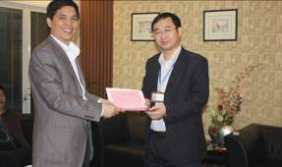
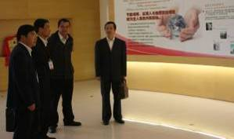
11月3-4日，校区管委会周建方主任、刘丹平副主任分别带队拜访扬州、镇江、南通等地校友，了解校友们近年来个人发展情况，并向他们介绍了学校、校区办学情况及取得的成绩。同时，校区领导诚挚邀请校友们回母校参加校区办学25周年庆祝活动。

2、疏浚技术教育部工程研究中心建设项目顺利通过验收
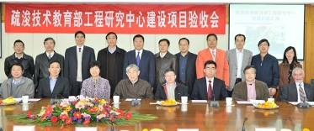
11月23日，教育部科技司组织专家组在校区对“疏浚技术教育部工程研究中心”建设项目进行了验收。以梁应辰院士为组长的专家组，江苏省教育厅科学技术与产业处、高校科技发展中心主任储宪国，河海大学副校长徐卫亚，校区管委会主任周建方，校区科技与国际合作部部长蔡新、学校科技处副处长谈小龙、学院负责人及“疏浚中心”相关人员参加了验收会。
通过检查验收，专家组认为疏浚中心圆满完成了可行性研究报告中的建设任务，发展目标明确，具备技术研究、产品开发、成果推广的能力，在国内外疏浚业建立了良好的认可度和品牌，能够为行业技术进步提供技术和人才支持，具备了较强的竞争力和发展前景，一致同意“疏浚中心”通过验收。
3、钢结构与焊接专业学术研讨会在校区举行
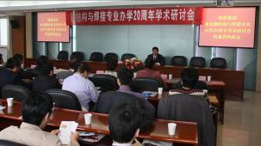
在常州校区即将迎来办学25周年之际，11月18日，钢结构与焊接专业学术研讨会在校区举行。来自长江水利委员会、北京勘测设计院、天津勘测设计院等单位的八位专家，全国近30家设计院的代表参加了研讨会。与会人员就钢结构与焊接专业的现状、钢闸门结构的可靠度理论与方法、钢结构与焊接专业人才培养展开热烈讨论。
水电水利规划设计院龚建新高工、成都勘测设计院赵辅鑫高工、武汉大学博士生导师李典庆教授等分别作了钢结构与焊接专业发展的学术报告。研讨会由校区管委会周建方主任主持。
4、校区举行钢结构与焊接专业办学20周年纪念会
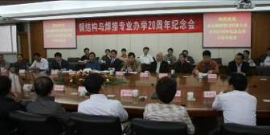
11月18日，钢结构与焊接专业办学20周年纪念会在校区举行。来自全国30家设计院的校友、校区管委会周建方主任、刘丹平副主任、相关职能部门负责人、退休教师代表近70人参加了纪念会。会上，周建方主任和刘丹平副主任分别作了热情洋溢的讲话，充分肯定历届校友为社会做出的积极贡献，希望进一步加强与各设计院的产学研合作，提升学校人才培养质量。
常州校区于1991年创办钢结构与焊接专业，创办20年来，一批又一批优秀毕业生走向工作岗位，他们很多已成为设计院的业务骨干、学术带头人，目前，钢结构与焊接专业在行业内已形成了一定的品牌效应。
5、学院1990级王云晖校友向校区捐赠1000箱梨
11月14日，学院1990级杰出校友、常州星诺斯达电子科技有限公司、北京星诺斯达科技有限公司总经理王云晖向校区捐赠1000箱梨，作为对校区办学25周年的贺礼。
6、机电学子在全国3D大赛江苏赛区取得骄人成绩
“2011全国3D大赛”江苏赛区复赛结果于近日揭晓，30个团队入围全国现场总决赛。学院选送的16件作品顺利晋级复赛，并获得了工业工程组和数字表现组的多项奖项，取得创记录的骄人成绩，其中由严波和王小妍老师分别指导的火炼队、XY设计队和工业设计队团队三个团队的作品获江苏赛区特等奖，另有九件作品获一等奖，三件作品获二等奖，一件作品获三等奖。三个特等奖获奖团队获得参加“2011全国3D大赛”全国现场总决赛的入场券。
7、学院党委开展“坚定理想、永葆先进”为主题的党日活动
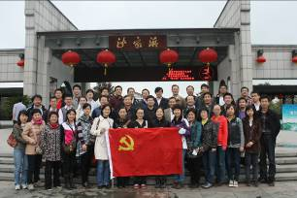
在常州校区即将迎来办学25周年之际，学院党委组织全体教工党员及学生党支部书记，赴沙家浜革命历史纪念馆开展“坚定理想、永葆先进”为主题的党日活动。党员们怀着敬仰之情参观了沙家浜革命历史纪念馆，通过一件件革命遗物、一幅幅珍贵的历史照片和一个个感人肺腑的故事，深刻感受到中国共产党历经曲折愈坚强、星星之火渐燎原的伟大，全体党员的心灵受到极大震撼。
8、我院学生在首届全国模拟设计网络大赛中获佳绩
在日前举办的首届全国模拟设计网络大赛中，我院学生代表河海大学参赛并取得优异成绩。其中由殷汇乐、孙悦、张珧、何晖、黄山等五名同学组成的代表队获得了三维CAD团队技能赛二等奖，殷汇乐同学获得三维CAD个人二等奖，李凌老师获得“优秀教练员”称号，河海大学获得“优秀组织奖”。
9、学院一批教师和学生获校友奖教金、校友助学金资助
根据《河海大学常州校友奖教金、助学金管理及评定办法》（河海常校政〔2007〕64号）文件精神，我院李凌、张迅炜两位教师获得2011年度河海大学常州校友奖教金；根据《河海大学常州校友奖教金、助学金管理及评定办法》（河海常校政〔2007〕64号）文件精神，经个人申报，学院评审、校区审核、公示，我院吴楠楠等5为同学获得2011年河海大学常州校友助学金；同时我院石理新同学获得2011年度勤奋奖学金。
10、学院举行校友返校系列活动
11月26日，在校区办学25周年的喜庆日子，学院举行校友返校系列活动。学院全体领导、返校校友座谈会；常州市劳动和社会保障局副局长、学院96级校友戴亚东给2009级学生做了《大学生就业形势》的报告；在图书馆报告厅，学院隆重举行87校友
励学金、奥威机械优秀学生奖学金颁奖仪式。
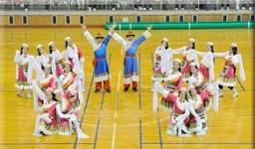
11、学院教师、学生代表队在庆祝常州校区
办学25周年排舞大赛中获一等奖
日前，在庆祝河海大学常州校区办学25周年暨首届全健排舞大赛中，学院教师代表队表演的《卓玛》获教工组一等奖、学院学生一队表演的《哇咔哇咔》获学生组一等奖。
12、学院完成2011-2012学年第一学期期中教学检查工作
根据河海常校教务[2011]30号《关于开展2011-2012学年第一学期期中教学质量检查工作的通知》要求，学院积极认真开展期中教学检查工作。检查期间，通过院领导、系主任听课；举行各年级班导师、辅导员联席会议；召开院领导、教师代表与基础课部教师座谈会等形式，紧紧围绕学风、教风、教学日常管理等开展检查工作，成效显著。
13、工业设计系举办职业发展辅导报告会
近日，学院工业设计系邀请南京完美动力动画公司设计总监和上海莅尤文化传播公司执行董事给工业设计系学生做了《动画领域职业分类和前景》和《大学生就业服饰礼仪和服装时尚趋势》的两场报告。通过报告会，增加了学生对职业发展的了解，提升了对专业学习的兴趣，提高在求职中的命中率。
14、学院分团委开展庆祝校区办学二十五周年系列活动
为庆祝校区办学25周年，激发全院师生的爱校情感和共创美好未来的昂扬斗志，近日，学院分团委带领全院团员同学，通过开展艺术创作大赛、演讲比赛、团日活动、志愿服务活动、社会实践活动等形式表达了对校区25岁生日的深深祝福，以实际行动为校区办学25周年献上了美好祝愿。
15、我院学生在2011年江苏省“领航杯”大学生数字媒体作品竞赛中获佳绩
2011年江苏省“领航杯”大学生数字媒体作品竞赛结果于近日揭晓，由吴晓莉老师指导，张永智、彭海强设计的动画作品《速度常州》获得了动画组二等奖，《创意卡通手机广告》、《BMW6展示》、《Toy guardian》等六项作品获得动画组三等奖，另有7项作品获得动画组优秀奖。本次竞赛由江苏省教育管理信息中心和江苏省高校教育技术研究会举办，学院共选送20份作品参加动画组比赛，其中14份作品获奖，获奖数量在江苏省各高校中名列前茅。
本期编辑：刘建峰 审核：杨春伟

